國立西螺農工 電子學 第十章 運算放大器
命題  教師 |  | 班級 | 電機、綜高 | 座號 |  | 姓名
( ) 1. 有一差動放大器，其V_{i1}=150μV，V_{i2}=100μV，且此放大器A_{d}為1000，共模拒斥比（CMRR）為100，試求其輸出電壓為
(A) 49.5mV (B) 50mV (C) 51.25mV (D) 54.25mV
( ) 2. 續上題的條件，但CMRR改用10,000之差動放大器，求輸出電壓為多少
(A) 50mV (B) 40mV (C) 30mV (D) 20mV
( ) 3. 對於一個理想的差動放大器，若電壓增益A_{d}=100，輸入電壓V₁=20mV，V₂=-10mV，則輸出電壓V_{o}為
(A) 3V (B) 2V (C) 1V (D) -1V
( ) 4. 理想的差動放大器，若兩端輸入之V₁與V₂大小相位相同，則其輸出端V_{o}為
(A) 最大 (B) V₁+V₂ (C) 零 (D) $\frac{V_{1}+V_{2}}{2}$
( ) 5. 如圖電路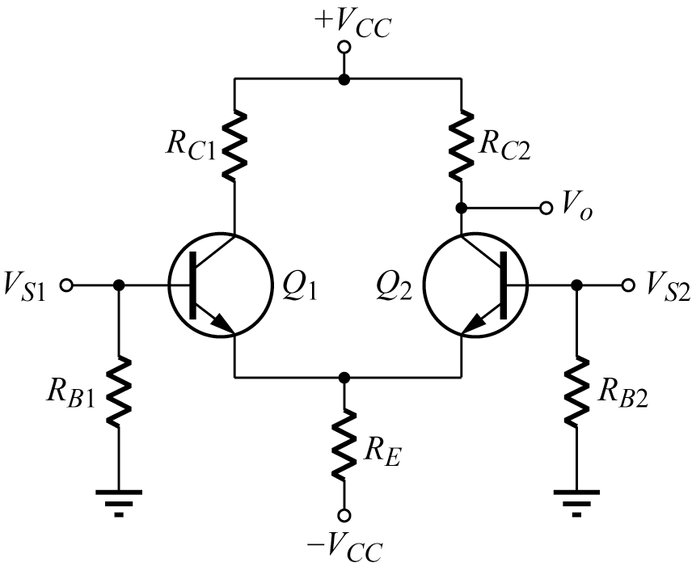，V_{S1}=1V，V_{S2}=1V時，V_{o}=0.08V；V_{S1}=0.5V，V_{S2}=-0.5V時，V_{o}=20V，則此電路的CMRR為
(A) 160 (B) 200 (C) 250 (D) 300
( ) 6. 一差動放大器CMRR=50，其差模增益為A_{d}，當其輸入信號V₁=55μV及V₂=45μV時，則此放大器共模信號為
(A) 10μV (B) 50μV (C) 100μV (D) 200μV
( ) 7. 承上題，此放大器的輸出為
(A) 11A_{d} μV (B) 12A_{d} μV (C) 13A_{d} μV (D) 14A_{d} μV
( ) 8. 圖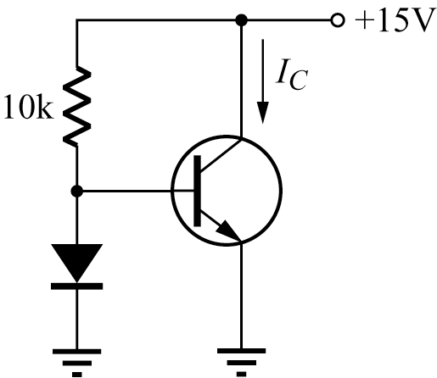為電流鏡電路，其鏡流(mirror current)是多少
(A) 2.43mA (B) 1.57mA (C) 1.43mA (D) 1.24mA
( ) 9. 如圖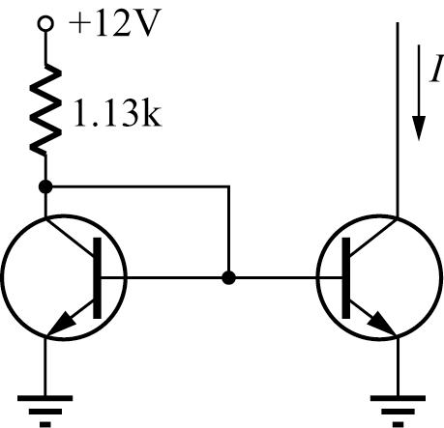是鏡像電流源，Q₁、Q₂是相同電晶體，I =
(A) 10mA (B) 20mA (C) 5mA (D) 1mA
( )10. 圖電路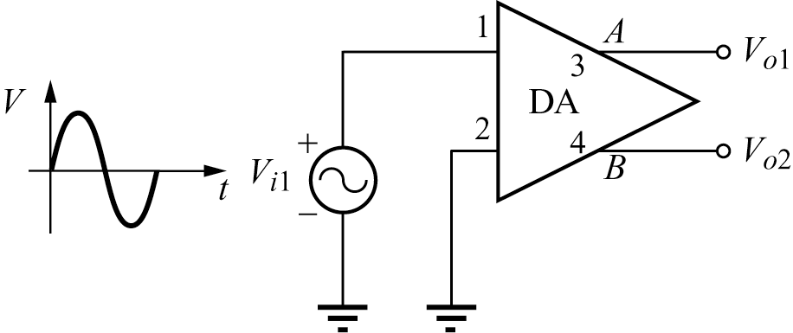，A點波形為
(A) 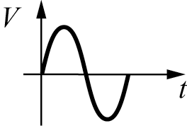 (B) 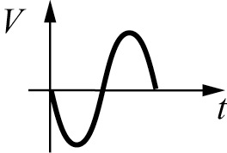 (C) 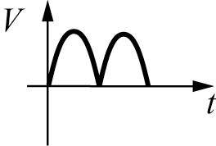 (D) 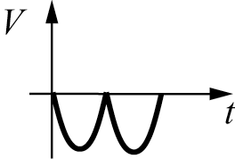
( )11. CMRR=1000，則以dB值表示為
(A) 30dB (B) 60dB (C) 80dB (D) 120dB
( )12. 理想的差動放大器對同相的信號
(A) 放大 (B) 不放大 (C) 放大倍數小於1 (D) 放大倍數很大
( )13. 運算放大器常用
(A) 負回授 (B) 正回授 (C) 電流回授 (D) 電壓回授控制線性放大倍數
( )14. 虛接地是
(A) 短路而電流很小 (B) 短路而電流很大 (C) 開路而電流為零 (D) 開路而電流很大
( )15. 如圖之電路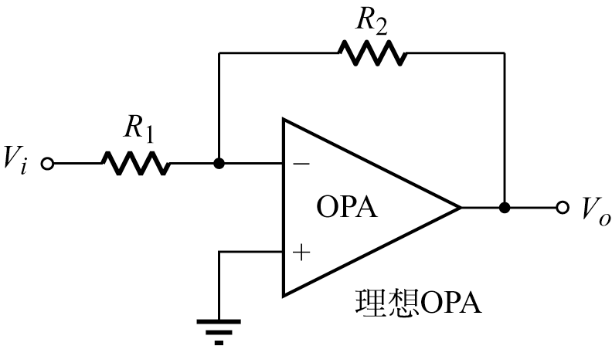，其電壓增益V_{o} /V_{i}為
(A) $\frac{R_{2}}{R_{1}}$ (B) $1+\frac{R_{2}}{R_{1}}$ (C) $−\frac{R_{2}}{R_{1}}$ (D) $1−\frac{R_{2}}{R_{1}}$
( )16. 如圖所示之電路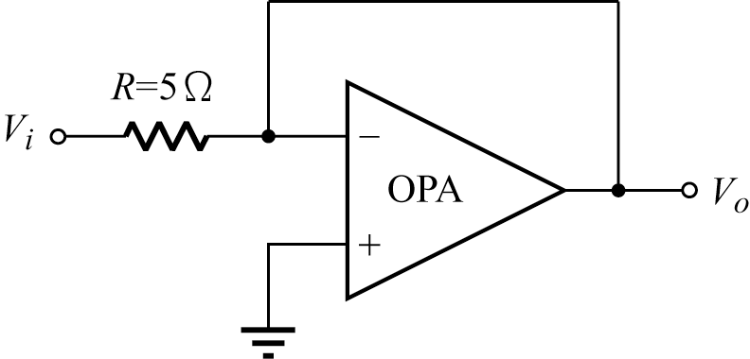，已知OPA之正、負飽和電壓為±15V，且其為理想OP，輸入電壓V_{i}=1V，則輸出電壓V_{o}為
(A) 0V (B) 1V (C) 15V (D) -15V
( )17. 運算放大器為理想，且其飽和電壓為 ±10V， 若如圖電路中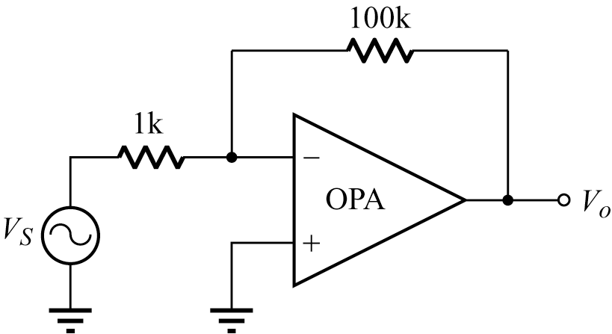，V_{S}=1mV，則V_{o}=
(A) 100mV (B) -10V (C) -100mV (D) 10V
( )18. 同上題，若V_{S}=1V時，則V_{o} =
(A) 100V (B) -10V (C) -100V (D) 10V
( )19. 圖中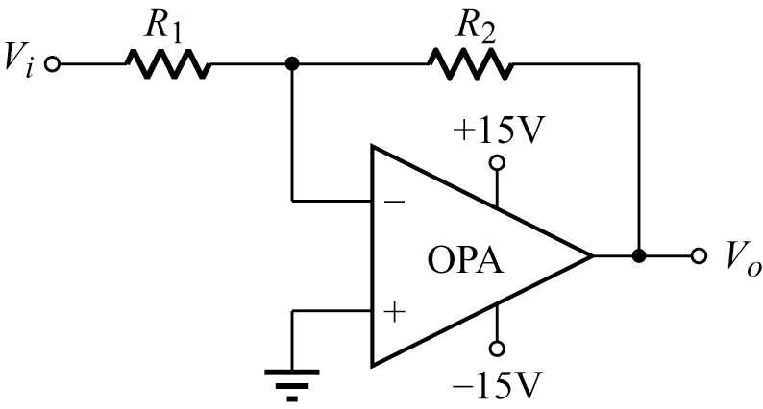由運算放大器組成反相放大器，當R₁=10kΩ，R₂=100kΩ，V_{i}=2V時，則在輸出端V_{o}可顯現多少電壓值
(A) 20V (B) -20V (C) 15V (D) -15V
( )20. 如圖所示電路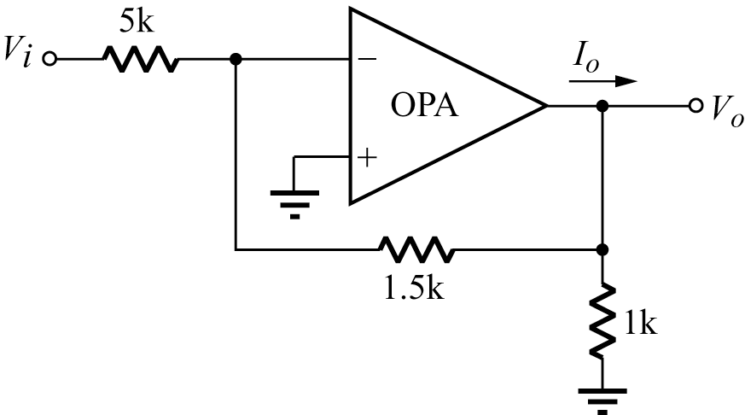，V_{o}電壓為2.5V，則I_{o}電流為
(A) 1mA (B) 2mA (C) 3mA (D) 4mA

